KÉTÉVES ÉLELMISZERIPARI KÉPZÉSI LEHETŐSÉG FRANCIAORSZGÁBAN!

Szeretnél karriert építeni a világ egyik legnagyobb tejipari vállalatánál? Nyitott vagy arra, hogy új nyelvet tanulj és szembenézz a kihívásokkal? Akkor ez a lehetőség neked szól!

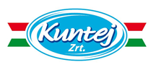
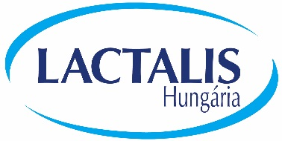

A program tartalma:
- 2 év Franciaországi tartózkodás – 6 hónapos intenzív francia nyelvtanulással a program elején, amennyiben nem beszélsz franciául
- magas színvonalú technikai és vezetői kompetneciák elsajátítása és egy új nyelv tanulása
- minden költségedet fedezik (utazás, oktatás, biztosítás)
- gyakornoki munkaszerződés és fizetés a világ egyik legnagyobb tejipari vállalatánál
- minimum 2 év külföldi tartózkodás és munka után történő hazatérés
- sikeres vizsga esetén MSc diploma a francia Groupe ESA-tól

A program a francia Groupe ESA Angers által szponzorált, mely az egyik legismertebb felsőoktatási intézet Franciaországban.

A program sikeres teljesítése után lehetőség nyílik kezdő vezető pozíció betöltésére az egyik magyarországi tejipari vállalatnál.

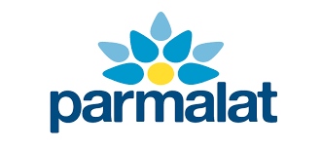
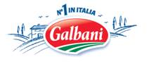
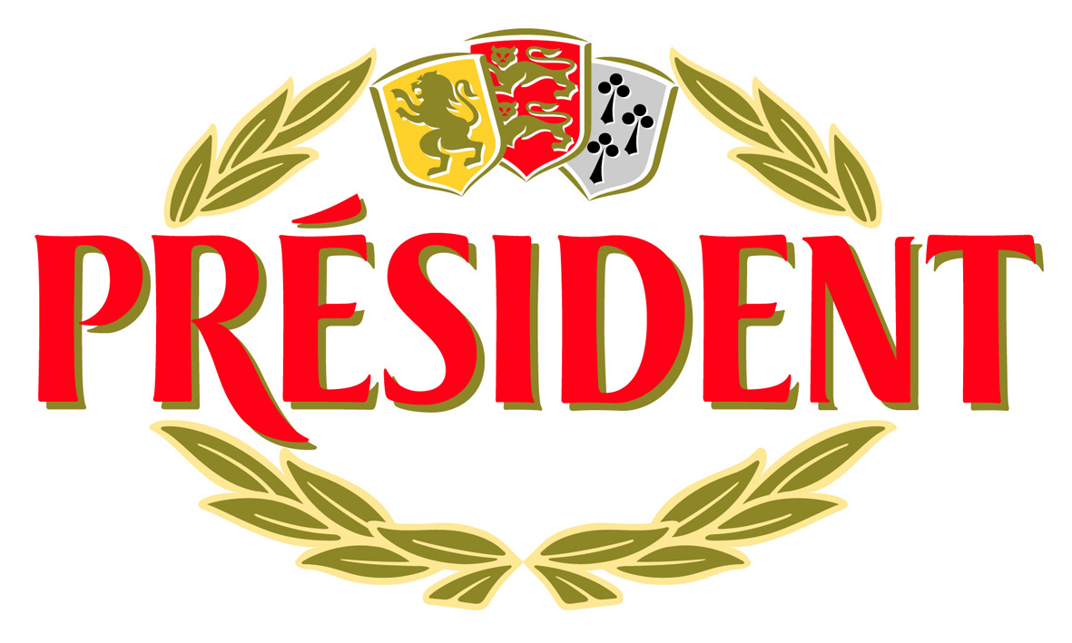

A jelölttel szembeni elvárások:
- MSc (befejezett vagy utolsó éves) Élelmiszeripari Egyetemen
- erős motiváció a tejiari karrireréptésre
- B2 szintű angol nyelvtuás
- kíváncsiság egy új kultúra és új nyelv megismerésére
- valós kihívások leküzdésére és új képességek megszerzésére való elhivatottság
- 26 éves kor be nem töltése 2017. október 26-ig.
- NE FELEDJE: A FRANCIA NYELVTUDÁS NEM ELVÁRÁS

Érdeklődés esetén a teendőd:
- Bővebb információ: http://olage.groupe-esa.com
Klikkelj: Masters - I²FA program
Jelentkezési határidő: 2017. március 31.
Önéletrajozkat várjuk: monika.molnar@lactalis.hu
- Kiválasztási folyamat: Groupe ESA megvizsgálja a kérelmet és felveszi Veled a kapcsolatot, majd az első interjú angol nyelven történik. Amennyiben a pályázatod sikeres, továbbítják a cég felé. Groupe ESA gondoskodik vállalati interjúk itthoni megszervezéséről áprilisban vagy májusban. A fogja a végső döntést meghozni kivel szeretne a továbbiakban együttműködni. Akinek a francia képzésben is részt kell vennie, annak a program 2017. júliusában kezdődik. Akinek nincs szükséges erre, annak augusztus végén.

